**LE CONCOURS DU ROTARY DE L’ETHIQUE PROFESSIONNELLE EN PARTENARIAT AVEC LES GRANDES ECOLES ET L’UNESCO**

**Présentation**

**ETUDIANTS DE BAC + 3 A DOCTORANTS**Tous les étudiants de l'enseignement supérieur de niveau Bac + 3 à doctorants, toutes disciplines confondues, peuvent participer au concours

**SUJET LIBRE, SOUS LA FORME D'UN ESSAI INDIVIDUEL OU COLLECTIF.**

Le sujet est libre pourvu qu'il se rapporte à l’éthique.  L'épreuve est à présenter sous la forme d'un essai individuel ou collectif.

Le concours est doté de 20 000 euros de prix au total, à raison d'un prix régional de 1000 euros dans les dix-huit Districts français du Rotary et d'un prix de 3000 euros au niveau national.

**INSCRIPTION PREALABLE DE L'ETABLISSEMENT**

L’Etablissement acceptant la participation de ses étudiants est invité à s'inscrire le plus rapidement possible et en tout état de cause **avant le 31 décembre** de l'année universitaire en cours. Cette formalité n'est assortie d'aucune obligation de production des étudiants ni d'aucun droit d'inscription.

L'information initiale est faite dès le mois de septembre par le Président de la Conférence des Grandes Ecoles aux Directeurs d'Etablissement. Les Coordonnateurs régionaux du concours sont à leur disposition pour toutes demandes de précisions relatives au concours.

Les établissements ne relevant pas de la CGE peuvent également participer.

**Inscription de l'Etablissement** : [cliquer ici](https://concours.ethique.rotary-cge.org/LeConcours/InscriptiondesEtablissements.aspx)



**INSCRIPTION DES ETUDIANTS**

[**La fiche d'inscription**](https://concours.ethique.rotary-cge.org/Documents.aspx) des étudiants devra accompagner leur essai lors de son envoi, - **avant fin février**- par l'intermédiaire de leur Etablissement - au [**Coordonnateur régional**](https://concours.ethique.rotary-cge.org/Quisommesnous/Lescoordonnateursr%C3%A9gionaux.aspx) concerné.

**SÉLECTION DES LAUREATS**

Le jury régional, constitué de personnalités du monde de l’entreprise et de l’enseignement, désigne courant mars le lauréat au niveau régional.

Trois essais sont sélectionnés en vue de participer au concours national regroupant les dix-huit Districts français du Rotary.

Dès lors, le jury national désigne le lauréat du prix national en avril.

**ATTRIBUTION DES PRIX ET DIPLOMES**  
Le prix régional est remis localement dans le cadre d'une cérémonie organisée par le District du Rotary concerné.

Le prix national, les mentions et les diplômes attribués aux essais sélectionnés au niveau national sont remis au cours d’une cérémonie officielle au siège de l’UNESCO, à Paris, en mai.

**Page d’accueil du site :**



**Formulaire d’inscription**

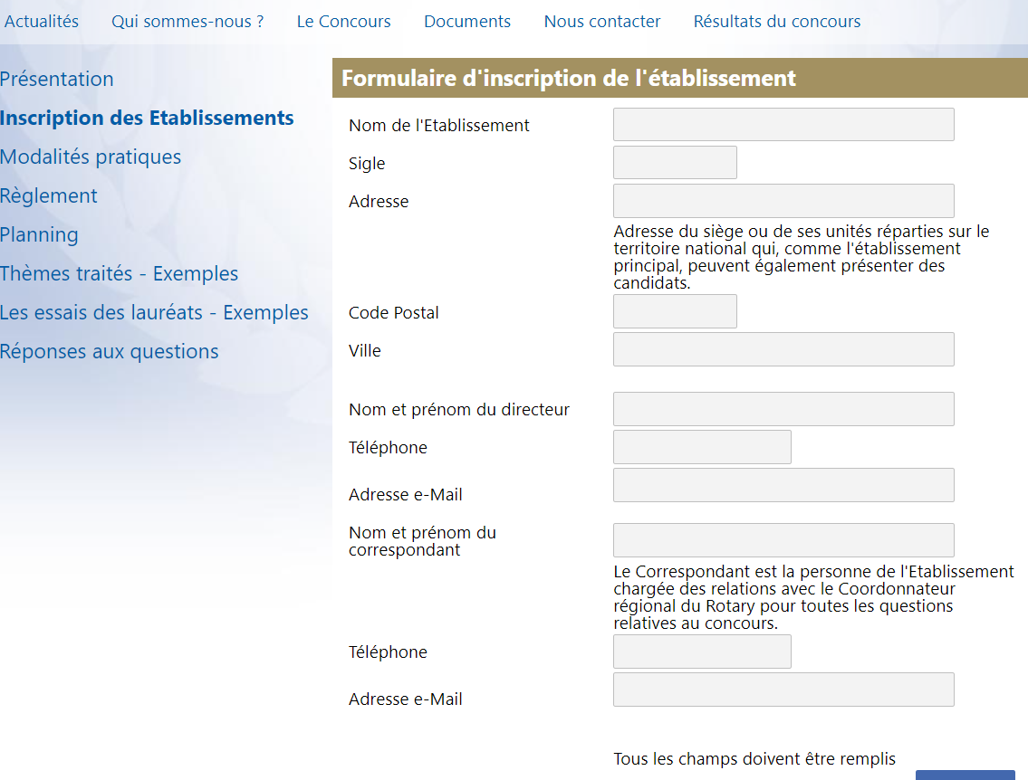

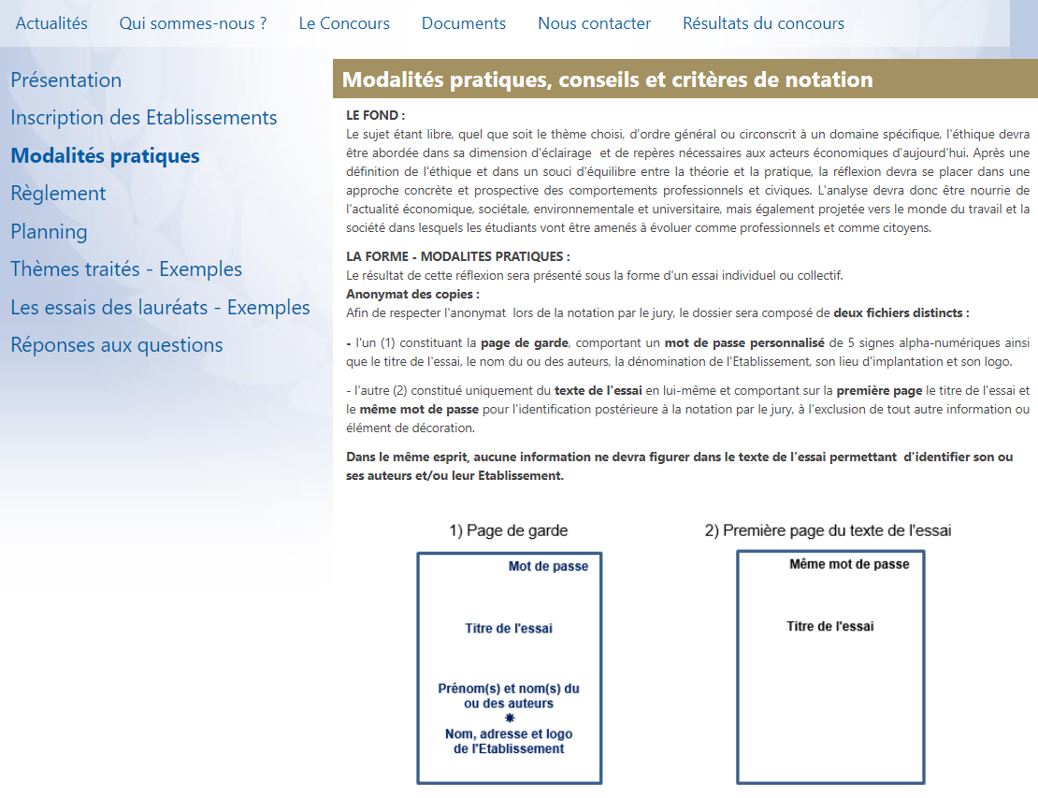

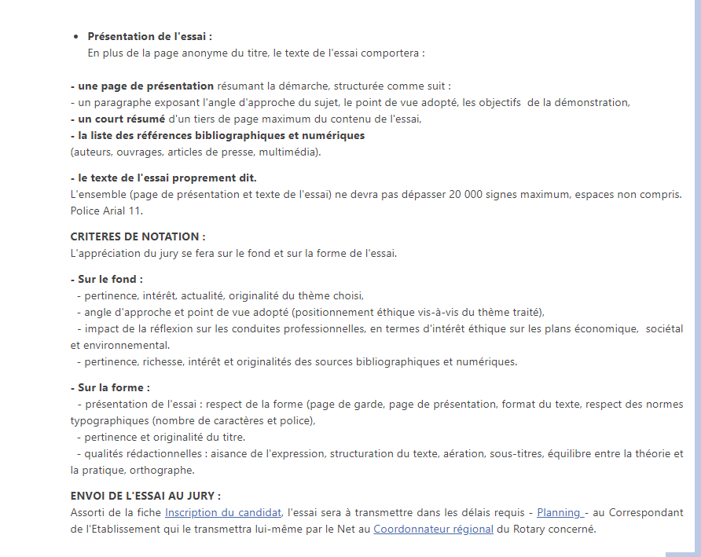

**Noms de professeurs/correcteurs D1690:**

Président de commission  : Jean-Paul NOUHAUD-RC E-Club Pays aux 3 Vallées-jeanpaul.nouhaud@orange.fr

Professeurs et coordinateurs de Zones :

- Agnès CURCIO-RC-Tonnais/Charentes- agncurcio@gmail.com

- Christian GRAS-RC St Jean de Luz -URRUGNE/CIBOURE [- christian.gras2@orange.fr](mailto:-%20christian.gras2@orange.fr)

- Daniel BELET-RC- Bordeaux Tourny- [drbelet@wanadoo.fr](mailto:drbelet@wanadoo.fr)

- Daniel MILLIOT -RC La Rochelle Atlantique- [milliotdaniel84@gmail.com](mailto:milliotdaniel84@gmail.com)

- François LOUVEAUX – RC Arcachon- f.louveaux@orange.fr